Prénom : …..........................................

Mon cahier du nageur

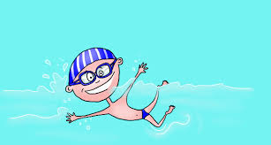

Ce cahier suivra votre enfant du CP au CE2.

Il coloriera les illustrations au fur et à mesure de l'acquisition des compétences.

Afin de suivre son évolution, voici le code couleur suivi :
Acquisitions faites en CP :
Acquisitions faites en CE1 :
Acquisitions faites en CE2 :

- Il fera état de ses ressentis, ses objectifs, ses meilleurs moments.
- L’enseignant validera le certificat d’aisance aquatique en fin de livret.

Les règles de la piscine

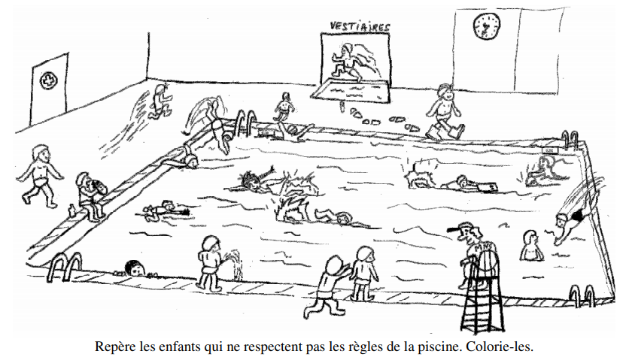

Ecris les règles que vous avez établies en classe :

……………………………………………………………………………………………………………………………………..

……………………………………………………………………………………………………………………………………..

……………………………………………………………………………………………………………………………………..

……………………………………………………………………………………………………………………………………..

……………………………………………………………………………………………………………………………………..

……………………………………………………………………………………………………………………………………..

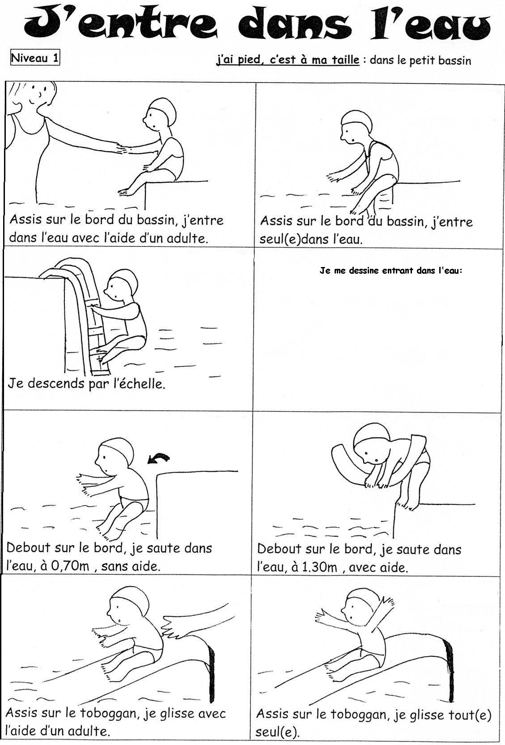

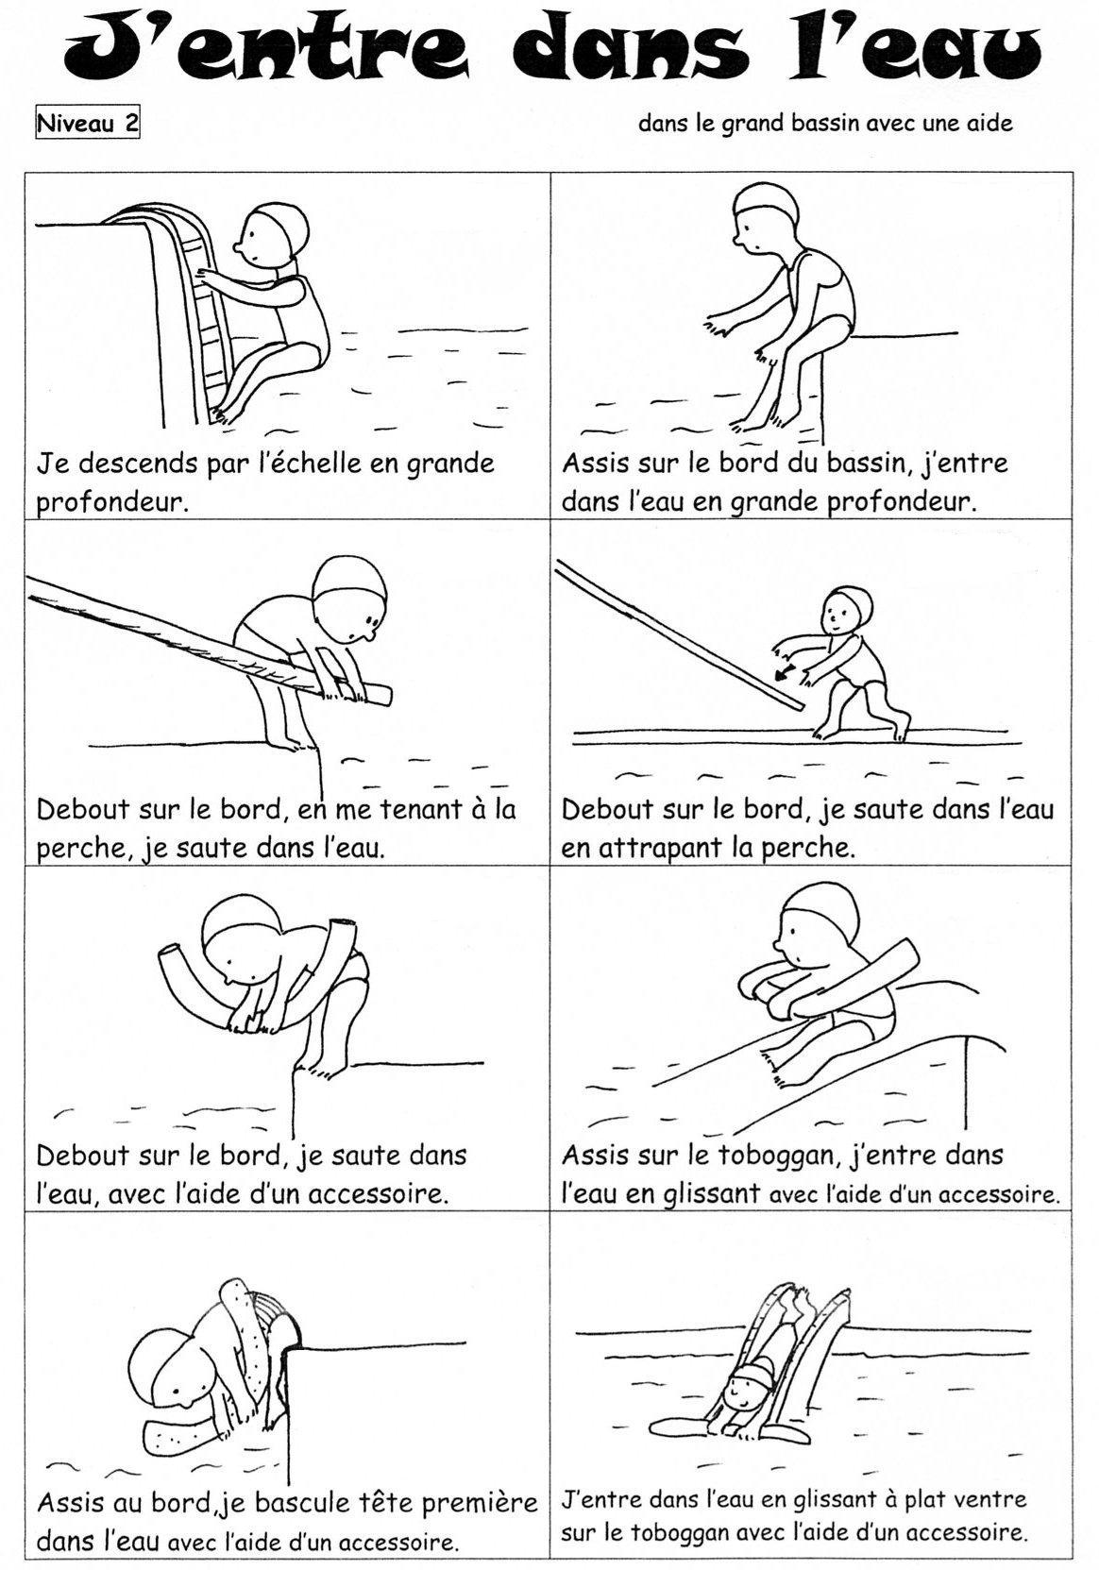

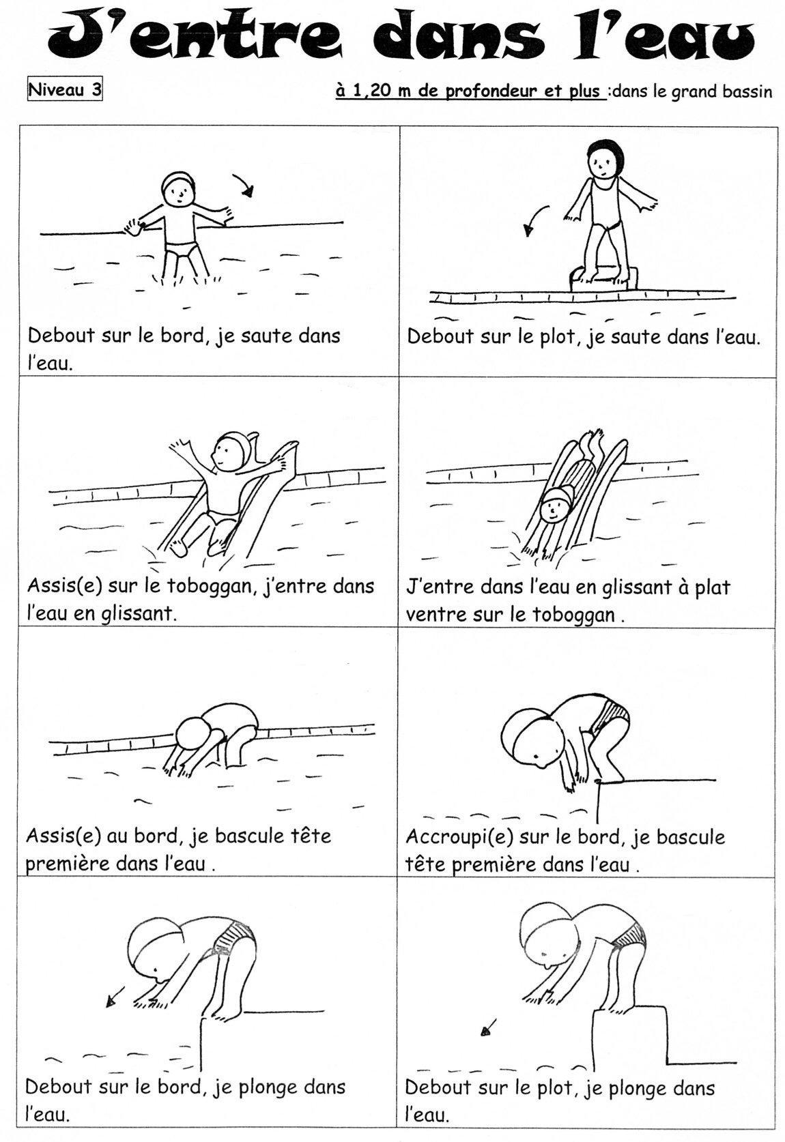
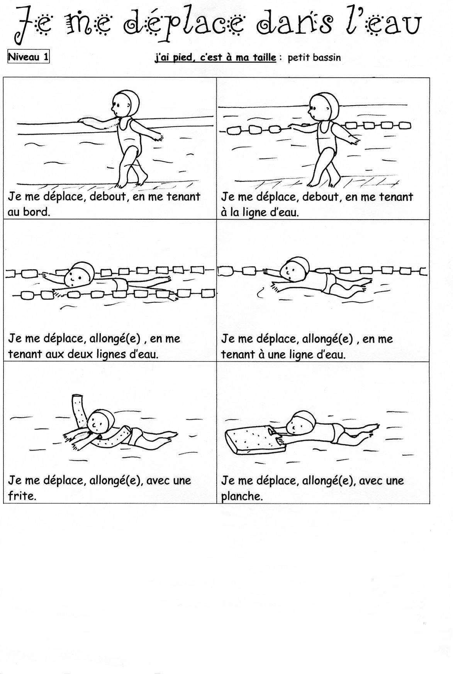
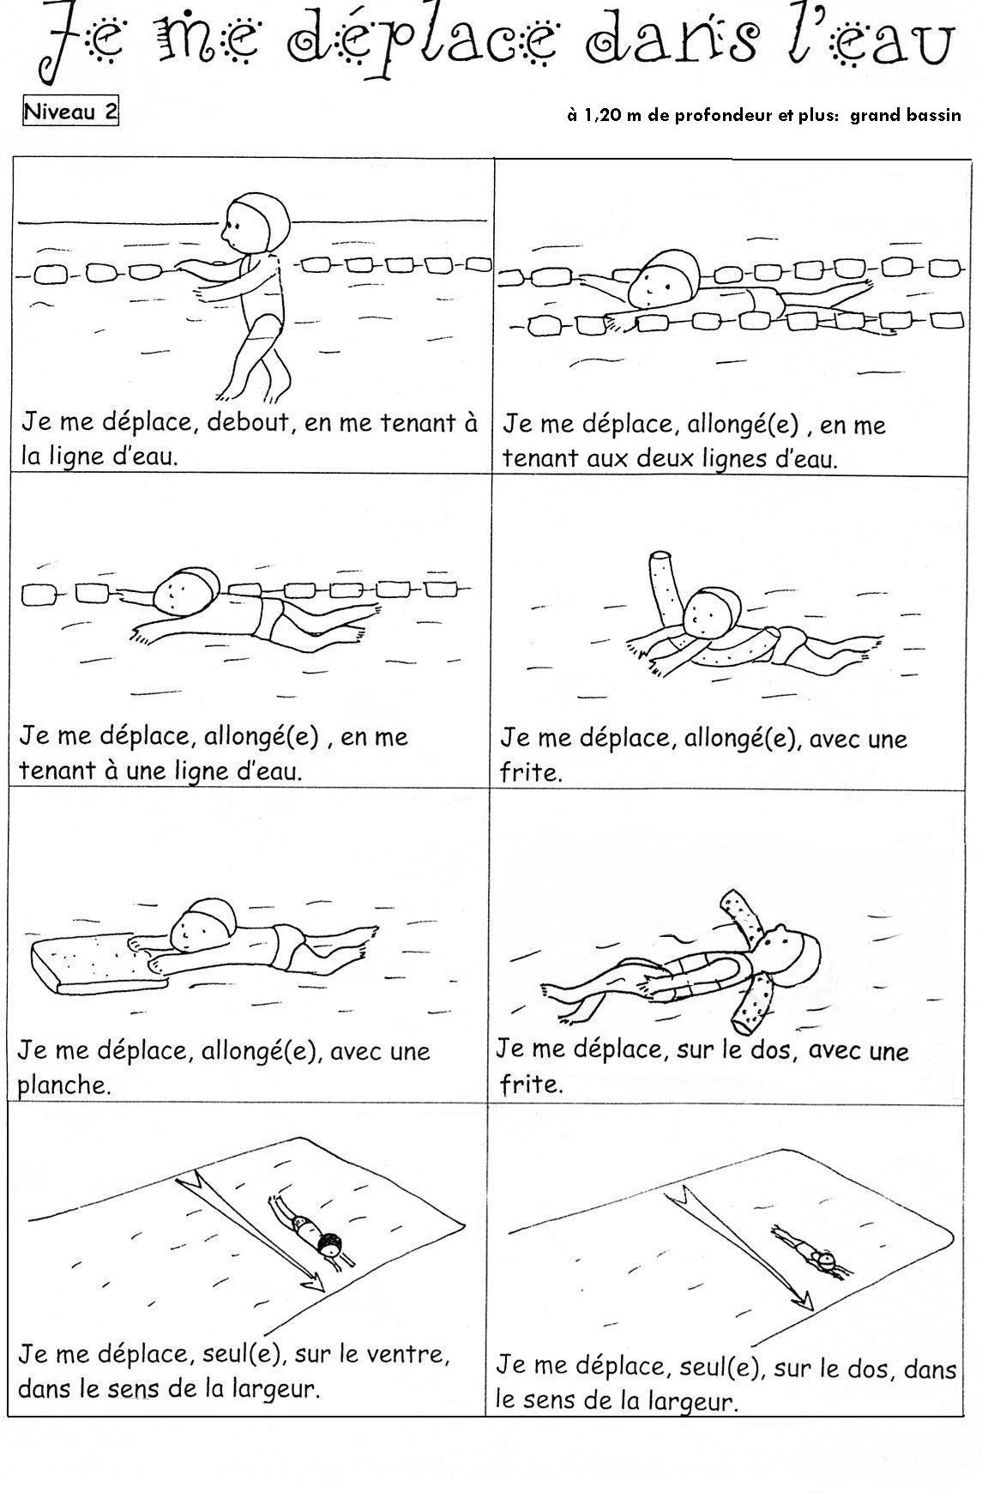
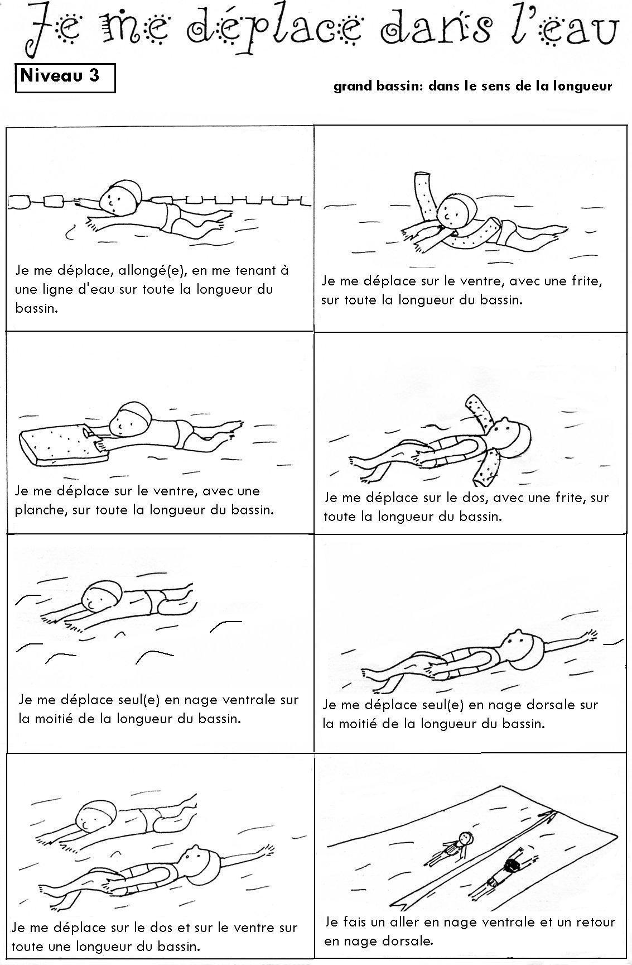

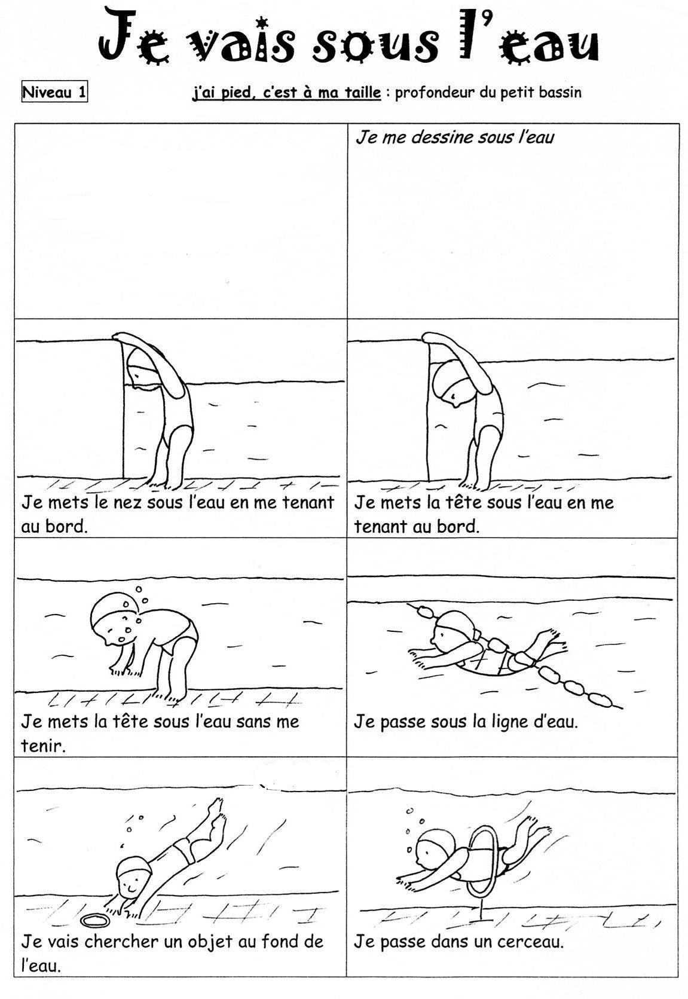

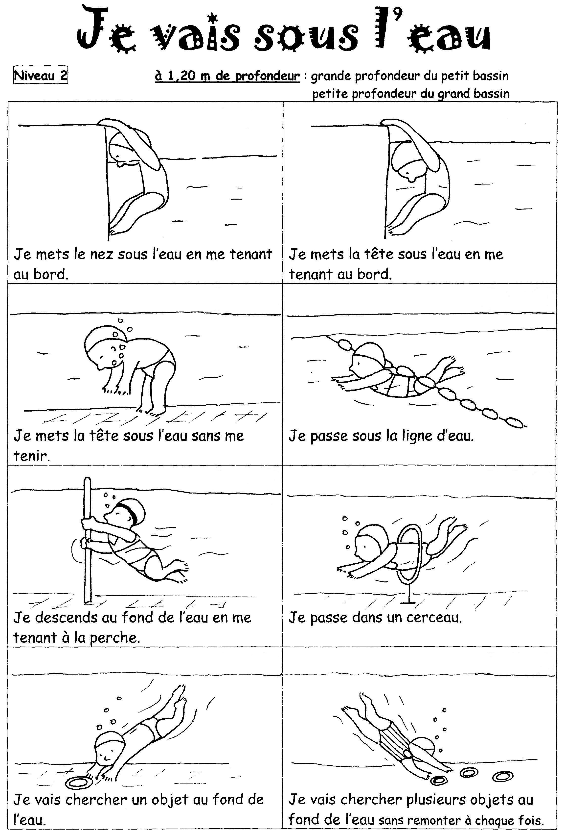
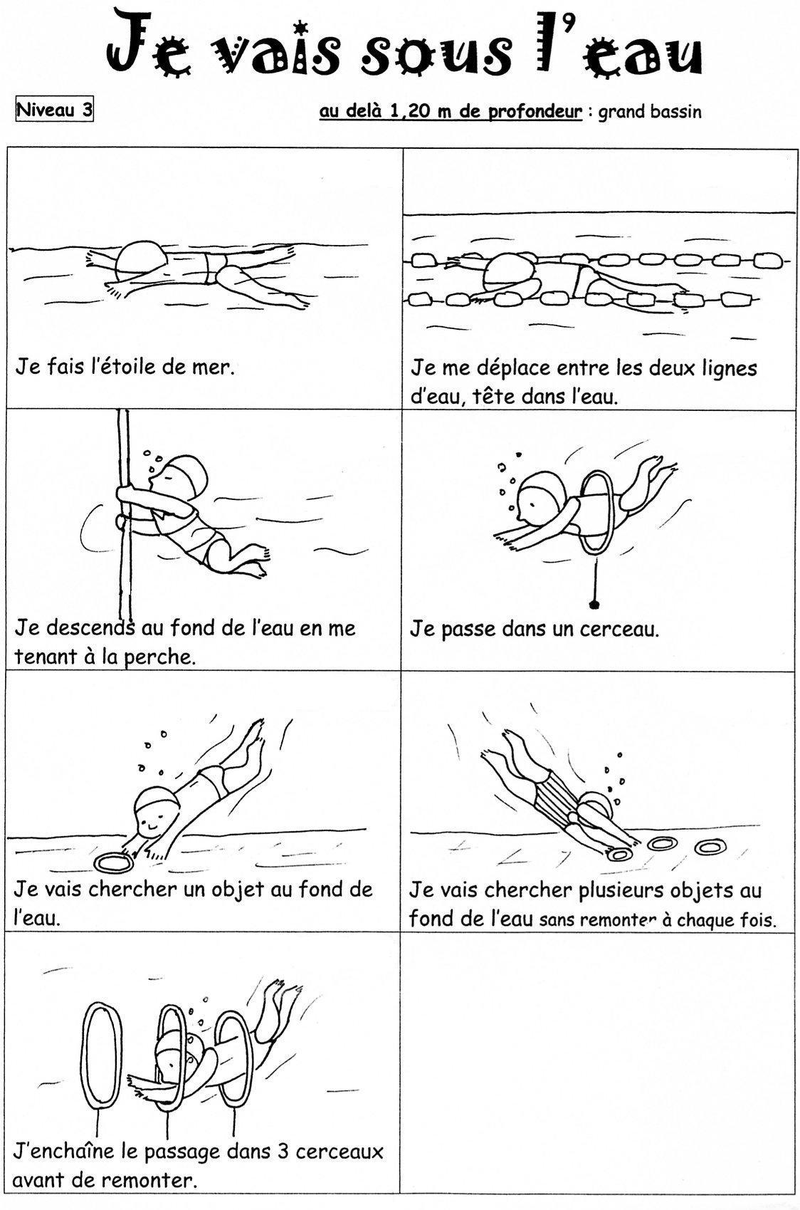

Mes peurs, mes envies et mes réussites

Année 1 : …….

Avant la première séance | J'ai peur de  ...........................................................................................
Avant la première séance | J'aimerais apprendre à  .................................................................................................
Séance 2 | Mon objectif est de  ………………………………………………………………………………………………….  Est-ce que j’ai atteint mon objectif ? …………………
Séance 3 | Mon nouvel objectif est de  ………………………………………………………………………………………………….  Est-ce que j’ai atteint mon objectif ? …………………
Séance 4 | Mon objectif est de  ………………………………………………………………………………………………….  Est-ce que j’ai atteint mon objectif ? …………………
Séance 5 | Mon objectif est de  ………………………………………………………………………………………………….  Est-ce que j’ai atteint mon objectif ? …………………
Séance 6 | Mon objectif est de  ………………………………………………………………………………………………….  Est-ce que j’ai atteint mon objectif ? …………………
Séance 7 | Mon objectif est de  ………………………………………………………………………………………………….  Est-ce que j’ai atteint mon objectif ? …………………
Séance 8 | Mon objectif est de  ………………………………………………………………………………………………….  Est-ce que j’ai atteint mon objectif ? …………………
Séance 9 | Mon objectif est de  ………………………………………………………………………………………………….  Est-ce que j’ai atteint mon objectif ? …………………
Séance 10 | Mon objectif est de  ………………………………………………………………………………………………….  Est-ce que j’ai atteint mon objectif ? …………………
Après les séances | Je suis content(e) parce que j'arrive à  ......................................................................................................................................................................................................................  ……………………………………………………………………………………………………….

Mon meilleur moment

Je dessine le meilleur moment que j'ai vécu durant les séances de natation et je le raconte en écrivant quelques phrases.

……………………………………………………………………………………………………………………………………
……………………………………………………………………………………………………………………………………
……………………………………………………………………………………………………………………………………
……………………………………………………………………………………………………………………………………
……………………………………………………………………………………………………………………………………

Mes peurs, mes envies et mes réussites

Année 2 : …….

Avant la première séance | J'ai peur de  ...........................................................................................
Avant la première séance | J'aimerais apprendre à  .................................................................................................
Séance 2 | Mon objectif est de  ………………………………………………………………………………………………….  Est-ce que j’ai atteint mon objectif ? …………………
Séance 3 | Mon nouvel objectif est de  ………………………………………………………………………………………………….  Est-ce que j’ai atteint mon objectif ? …………………
Séance 4 | Mon objectif est de  ………………………………………………………………………………………………….  Est-ce que j’ai atteint mon objectif ? …………………
Séance 5 | Mon objectif est de  ………………………………………………………………………………………………….  Est-ce que j’ai atteint mon objectif ? …………………
Séance 6 | Mon objectif est de  ………………………………………………………………………………………………….  Est-ce que j’ai atteint mon objectif ? …………………
Séance 7 | Mon objectif est de  ………………………………………………………………………………………………….  Est-ce que j’ai atteint mon objectif ? …………………
Séance 8 | Mon objectif est de  ………………………………………………………………………………………………….  Est-ce que j’ai atteint mon objectif ? …………………
Séance 9 | Mon objectif est de  ………………………………………………………………………………………………….  Est-ce que j’ai atteint mon objectif ? …………………
Séance 10 | Mon objectif est de  ………………………………………………………………………………………………….  Est-ce que j’ai atteint mon objectif ? …………………
Après les séances | Je suis content(e) parce que j'arrive à  ......................................................................................................................................................................................................................  ……………………………………………………………………………………………………….

Mon meilleur moment

Je dessine le meilleur moment que j'ai vécu durant les séances de natation et je le raconte en écrivant quelques phrases.

……………………………………………………………………………………………………………………………………
……………………………………………………………………………………………………………………………………
……………………………………………………………………………………………………………………………………
……………………………………………………………………………………………………………………………………
……………………………………………………………………………………………………………………………………
……………………………………………………………………………………………………………………………………

Mes peurs, mes envies et mes réussites

Année 3 : …….

Avant la première séance | J'ai peur de  ...........................................................................................
Avant la première séance | J'aimerais apprendre à  .................................................................................................
Séance 2 | Mon objectif est de  ………………………………………………………………………………………………….  Est-ce que j’ai atteint mon objectif ? …………………
Séance 3 | Mon nouvel objectif est de  ………………………………………………………………………………………………….  Est-ce que j’ai atteint mon objectif ? …………………
Séance 4 | Mon objectif est de  ………………………………………………………………………………………………….  Est-ce que j’ai atteint mon objectif ? …………………
Séance 5 | Mon objectif est de  ………………………………………………………………………………………………….  Est-ce que j’ai atteint mon objectif ? …………………
Séance 6 | Mon objectif est de  ………………………………………………………………………………………………….  Est-ce que j’ai atteint mon objectif ? …………………
Séance 7 | Mon objectif est de  ………………………………………………………………………………………………….  Est-ce que j’ai atteint mon objectif ? …………………
Séance 8 | Mon objectif est de  ………………………………………………………………………………………………….  Est-ce que j’ai atteint mon objectif ? …………………
Séance 9 | Mon objectif est de  ………………………………………………………………………………………………….  Est-ce que j’ai atteint mon objectif ? …………………
Séance 10 | Mon objectif est de  ………………………………………………………………………………………………….  Est-ce que j’ai atteint mon objectif ? …………………
Après les séances | Je suis content(e) parce que j'arrive à  ......................................................................................................................................................................................................................  ……………………………………………………………………………………………………….

Mon meilleur moment

Je dessine le meilleur moment que j'ai vécu durant les séances de natation et je le raconte en écrivant quelques phrases.

……………………………………………………………………………………………………………………………………
……………………………………………………………………………………………………………………………………
……………………………………………………………………………………………………………………………………
……………………………………………………………………………………………………………………………………
……………………………………………………………………………………………………………………………………
……………………………………………………………………………………………………………………………………

Test d’aisance aquatique

Le certificat d’aisance aquatique est défini par l’article A. 322-3-2 du code du sport. Ce test peut être préparé et passé dès le cycle 2 et, lorsque cela est possible, dès la grande section de l’école maternelle. Sa réussite peut être certifiée par tout enseignant des établissements d’enseignement publics ou des établissements d’enseignement privés sous contrat avec l’État, dans l’exercice de ses missions. L’obtention du certificat d’aisance aquatique permet l’accès aux activités aquatiques dans le cadre des accueils collectifs de mineurs (article A. 322-3-1 du code du sport).

Le test permet de s’assurer que l’élève est apte à :
– effectuer un saut dans l’eau ; – réaliser une flottaison sur le dos pendant cinq secondes ;
– réaliser une sustentation verticale pendant cinq secondes ;
– nager sur le ventre pendant vingt mètres ;
– franchir une ligne d’eau ou passer sous une embarcation ou un objet flottant.

Ce test peut être réalisé avec ou sans brassière de sécurité. Un certificat attestant de la réussite au test est remis à l’élève ou à son représentant légal.



